CHAPITRE 5, QUESTION 2 : CONSOMMER NOUS REND-IL FORCEMENT PLUS HEUREUX ?

- LE CONSTAT

Document 1 : Le paradoxe d’Easterlin

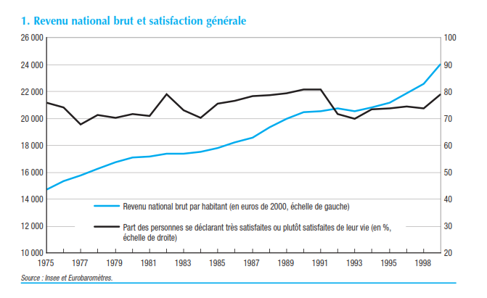
Source : « Portrait social de la France », Insee, 2008

- Quelle information principale peut-on tirer de ce document ?
- Pourquoi peut-on parler de « paradoxe » ?

Document 2
« L'argent ne fait pas le bonheur, dit-on souvent. L'institut Gallup a réalisé une étude mondiale dont les résultats semblent confirmer l'adage. D'après cette étude, les Etats-Unis sont peut-être le pays le plus riche du monde, mais ils sont loin d'être le plus heureux. Cette étude mondiale a été menée auprès de 136.000 personnes dans 132 pays différents, entre 2005 et 2006. Son postulat de départ : il existe deux définitions du bonheur. D'un côté, le bonheur lié à un sentiment de bien-être général. De l'autre, celui que l'on tire de moments spécifiques de joie. Si la première définition dépend largement des revenus personnels et de la richesse de l'Etat dans lequel on vit, la seconde répond plutôt à la façon dont les besoins psychologiques et sociaux de chacun sont comblés, expliquent les chercheurs de Gallup.
Pourtant dotés d'un des plus grands PIB par habitant du monde (46.400 dollars, selon la CIA), les Etats-Unis n'arrivent qu'en 16e position du classement établi par Gallup en ce qui concerne le bien-être général, et seulement en 26e position sur 132 en termes d'instants de satisfaction. Les Américains se font voler la vedette par les Danois, qui sont les plus heureux d'un point de vue général, et par les Néo-Zélandais, qui sont les champions des moments de joie. Loin des Etats-Unis, le Danemark est 31e mondial en termes de PIB par habitant (36.000 dollars en 2009) et la Nouvelle-Zélande est 51e (à 27.300 dollars), selon les données de la CIA.
«S'il est vrai que s'enrichir procure un sentiment de satisfaction général sur sa vie, cela n'a peut-être pas un impact aussi grand qu'on l'imagine sur la façon dont on en apprécie chaque moment», résume Ed Diener. Le chercheur insiste sur l'importance de la «qualité des relations sociales» dans la vie de chacun. Il cite, par exemple, le Costa Rica qui, malgré des niveaux de revenus inférieurs à ceux de la Corée du Sud, aurait une population plus heureuse.
Ainsi, l'Europe du nord et les pays anglo-saxons ont beau se situer en haut de l'échelle économique mondiale, ces régions n'ont rien à envier à l'Amérique latine, qui est relativement bien positionnée dans les classements de Gallup. Ce raisonnement a pourtant des limites. «Beaucoup voire la plupart des gens désirent et courent après l'argent durant la majeure partie de leurs journées», admettent en effet les auteurs de l'étude. Sans surprise, les pays d'Afrique les plus pauvres arrivent en queue de peloton, et ce, dans les deux classements du bonheur !
http://www.lefigaro.fr/conso/2010/07/07/05007-20100707ARTFIG00530-les-etats-unis-le-pays-le-plus-riche-mais-pas-le-plus-heureux.php
- Quelles sont les deux définitions du bonheur ?
- Ce document s’oppose-t-il au document précédent, et au document 2 du dossier documentaire précédent ?

Document 3
« Gagner plus rendrait plus heureux, selon une étude menée par deux économistes américains. Mais ce n'est plus vrai au-delà d'un seuil qu'ils fixent à 75.000 dollars par an, soit 4900 euros par mois. Réalisée par Daniel Kahneman, Prix Nobel d'Economie en 2002, et son collègue de l'université de Princeton, Angus Deaton, l'étude porte sur le bien-être de 450.000 Américains interrogés en 2008 et en 2009.
Les auteurs en viennent à la conclusion que l'argent fait bien le bonheur... mais jusqu'à un certain point. Le seuil est défini à près de 4900 euros par mois. Si, comme 10% des Américains, votre revenu est supérieur à cette somme, inutile de vous évertuer à gagner plus et donc, inutile pour l'Etat de chercher à vous donner plus. Si gagner toujours plus d'argent renforce le sentiment d'avoir réussi sa vie, ne rend pas nécessairement plus heureux.
Pour tous les autres, soit la vaste majorité de la population dont le revenu ne dépasse pas ce seuil, leur bien-être émotionnel est bridé par leurs préoccupations financières. A plus forte raison, la pauvreté fait le malheur: «la faiblesse des revenus exacerbe la douleur émotionnelle qui accompagne des malheurs comme le divorce, ou le fait d'être en mauvaise santé ou seul», écrivent Daniel Kahneman et Angus Deaton.
http://www.lefigaro.fr/conso/2010/09/07/05007-20100907ARTFIG00411-l-argent-fait-le-bonheur-jusqu-a-4500-euros-par-mois.php
- Expliquez la phrase soulignée
- LES EXPLICATIONS POSSIBLES

Document 4 : Comment expliquer le paradoxe du bonheur ?
« Deux mécanismes principaux ont été mis en avant pour rendre compte du paradoxe du bonheur.
L’effet d’adaptation
Le premier, qualifié de mécanisme d'adaptation, renvoie à l’idée que le gain d'utilité provoqué par un surcroît de consommation est éphémère. Il est destiné à s'estomper avec le temps alors que cette consommation s'intègre à la normalité. Le plaisir associée à une nouvelle consommation serait en quelque sorte "consumée" par l'usage, rongée par sa banalisation. A la frustration suscitée par l'envie de ce qu'on n’a pas, succède la déception de l'avoir enfin.
La conséquence de ce mécanisme d'adaptation est que la persistance du plaisir exige une croissance continue de la consommation. Le contenu croissant en technologie des biens consommés par les ménages, qui les condamne à une obsolescence rapide, ainsi que la généralisation des phénomènes de modes, tendent à accélérer ce processus de « consumation » du plaisir et constituent un moteur supplémentaire de la fuite en avant dans la consommation pour contrebalancer l'inévitable déception et tenter de maintenir un niveau de bien-être constant.
L’effet de comparaison
Le second mécanisme à la base du paradoxe du bonheur résiderait dans la dimension sociale de la consommation. Le plaisir tirée de la consommation d'un bien ou d'un service dépendrait autant du niveau absolu de cette consommation que de son niveau relatif, par rapport à l'ensemble de la population ou par rapport à un groupe social de référence ou d'appartenance. La consommation des populations les plus riches produirait des effets négatifs vis-à-vis des plus pauvres en provocant l'élévation de leurs aspirations en termes de niveau de revenu. Symétriquement, en accédant progressivement aux consommations jusque-là réservées aux plus riches, les populations les moins aisées réduiraient pour les premiers le plaisir qui leur était associée »
http://www.philippe-moati.com/article-consommer-rend-il-heureux-63068317.html
- A partir d’un exemple de votre choix que vous avez vous-même vécu, illustrez l’effet d’adaptation
- Expliquez les deux dimensions de l’effet de comparaison

Document 5 : La pyramide des besoins de Maslow
« Aujourd'hui, quelque chose d'extraordinaire est en train de se produire dans le monde développé. Pour la première fois dans l'Histoire, les sociétés sont confrontées à des problèmes non plus de pénurie, mais de surabondance. Nous vivons dans une économie d'excédents où presque tous les secteurs d'activité, anciens et nouveaux, souffrent de surcapacité. Il y a tant de voitures en circulation qu'il n'y a presque plus d'espace pour les conduire. Nous avons tant à manger que nous connaissons une épidémie d'obésité. Il y a tant de choses à acheter, à voir et à faire que nous ne trouvons pas le temps d'en profiter. Trop de tout ? (…) Si [la croissance économique] a considérablement accru le niveau global de prospérité, il ne s'est pas accompagné d'un sentiment accru de bien-être. De fait, les "enquêtes sur le bonheur" menées aux Etats-Unis, en Grande-Bretagne et en Europe continentale montrent que le niveau de bonheur est resté au mieux stationnaire et qu'il a parfois décliné au cours des trente dernières années.
(…) Ce sentiment de mal-être de la société peut s'expliquer par la "pyramide des besoins", élaborée en 1943 par le psychologue béhavioriste Abraham Maslow. A la base de sa pyramide se trouve tout ce qui est essentiel à la vie, comme la nourriture, l'eau et le confort matériel. L'étage au-dessus représente le besoin de sécurité et de protection. Viennent ensuite le besoin d'amour et d'appartenance - et notamment le besoin de se sentir accepté par la famille, la collectivité et les collègues de travail -, puis le besoin d'estime de soi et des autres, et le besoin de reconnaissance. Enfin, au sommet de la pyramide, on trouve ce que Maslow appelait l'accomplissement personnel, c'est-à-dire le bonheur que procure à l'être humain le fait d'avoir réalisé son potentiel. A ce stade, l'individu cherche, par exemple, à développer ses connaissances ou à accumuler les expériences esthétiques pour son propre plaisir, et peut aider les autres à s'épanouir.
Maslow affirmait que le besoin d'accomplissement personnel est la motivation la plus élevée de l'être humain, mais qu'il fallait avoir satisfait le niveau de besoin inférieur avant de pouvoir passer au suivant. L'argent est bien entendu très important pour remplir les conditions préalables au bonheur. Sans argent, l'individu ne peut pas satisfaire ses besoins élémentaires et a peu de chances de dépasser le premier niveau de la pyramide. Le problème, c'est que les hommes, ayant passé presque toute leur histoire à lutter pour la survie, en sont venus à croire que la clé d'un bonheur accru réside dans une prospérité accrue, même lorsque les besoins élémentaires ont été satisfaits, alors que la pyramide de Maslow laisse entendre tout autre chose.
Il est intéressant de constater que les enquêtes sur le bonheur confirment la proposition de Maslow. Elles montrent en effet que les personnes ayant de très faibles revenus deviennent nettement plus heureuses lorsque leurs revenus s'accroissent, mais qu'au-delà d'un niveau de revenus relativement modeste (à partir de 10 000 dollars par an) les accroissements supplémentaires n'apportent que très peu de bonheur supplémentaire. Lorsqu'un pays atteint un certain niveau de développement économique - grosso modo, celui de la Grande-Bretagne des années 50 -, l'accroissement de la richesse nationale a un impact quasi nul et peut induire une diminution du bonheur.
Richard Tomkins*’ « A quoi sert la croissance si elle ne rends pas heureux ? », Financial Times, 2003
- Expliquez la première phrase soulignée
- Présentez en quelques lignes la théorie de Maslow
- Pourquoi la théorie de Maslow prétend-elle que la croissance économique peut être un frein au bonheur ?
Document 6 : L’exemple des Yanomami
« On se représente mal le rythme des activités quotidiennes dans une société telle que celle de Yanomami, où l'on passe les trois quarts de son existence allongé dans un hamac. La paresse est un trait caractéristique du tempérament yanomami [...]
Alternance de petits travaux interrompus par de nombreuses pauses, suivis de repos et de participation à la vie communautaire, tel est le profil d'une journée normale pour un Yanomami. Si l'on suit Hoashiwe (un des indiens étudiés) dans ses activités pendant une longue période, la moyenne du temps qu'il accorde quotidiennement à l'accomplissement des servitudes domestiques et à la production est la suivante :

Fabrication d’objets | 57 mn
Réparation et entretien | 14 mn
Horticulture | 43 mn
Chasse et pêche | 59 mn
Déplacements | 31 mn
Alimentation (cuisson, repas) | 1 h 15 mn
Total | 4 h 33 mn

Le reste du temps est dévolu à l'oisiveté, aux distractions, au sommeil. Il faut cependant rappeler que Hoashiwe a des responsabilités particulières au sein de la communauté et qu'il travaille plus que les autres hommes. Enfin, en mesurant la moyenne quotidienne du travail, il n'est pas possible de tenir compte de l'extrême lenteur avec laquelle celui-ci est effectué. Ainsi, les résultats globaux, inévitablement, surestiment la durée du travail productif effectif. [...]
Le mépris des Yanomami pour le travail et leur désintérêt pour un progrès technologique autonome sont certains. Le refus du travail productif et le blocage de la technologie à un niveau médiocre ont comme corollaire obligé la réduction des besoins. Un inventaire des objets qui composent la culture matérielle traditionnelle ne parviendrait pas à répertorier plus de quarante articles »
(Source : J.Lizot, Économie ou société ? Les Yanomami, Eléments d'ethnologie, Coll U, A.Colin, 1975)
- Comment expliquer qu’alors qu’ils sont pauvres, les Yanomami ont choisi de travailler si peu ?

Document 7
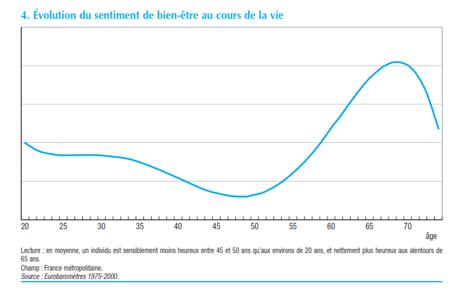
- Quelles conclusions pouvez-vous tirer de ce document par rapport à ce qui a été dit dans ce dossier documentaire ?

